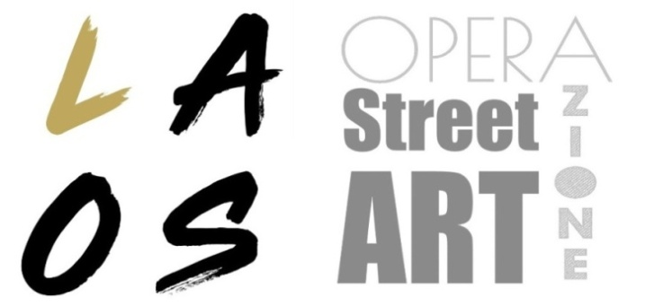

**LAOS – Operazione Street Art**

**OSA diventa LAOS e ridipinge Santa Maria del Cedro**

**Febbraio 2021 – S. Maria del Cedro (CS)**

**OSA Aroud**, l’itinerante festival di arte urbana che porta le avanguardie artistiche del settore in giro per il sud Italia, arriva a **Santa Maria del Cedro** e diventa **LAOS**, come l’importante colonia Sibaritide del 500 a.C.

Ideatore di entrambi i *format*, promotore di una cultura volta a sensibilizzare attraverso l’arte sul rispetto dell’ambiente, sulla storia e sull’appartenenza al proprio territorio, **Antonino Perrotta in arte Attorrep** è il noto artista adamantino che realizzerà, a partire dai prossimi giorni, i **primi due murales per Santa Maria del Cedro**, dando inizio al nuovissimo e promettente festival d’arte urbana dal nome **LAOS**.

Gli interventi artistici, fortemente voluti dall’amministrazione comunale, interesseranno il centro **storico della cittadina** calabrese, inserendosi nel suo contesto urbano senza alterarne l’identità, creando un dialogo tra arte e architettura, tra spazio e ambiente, attraverso un **percorso costituito da più tappe** e da una serie di operazioni di street art realizzate nel corso dell’anno.

**Laos** era un’antica città della Magna Grecia, un’importante colonia di Sibari che sorgeva nel territorio di Santa Maria del Cedro (precisamente nell’attuale Marcellina), valle dell’odierno fiume Lao, da cui prende il nome. Città fiorente, dall’elevato grado di civiltà, del V/VI secolo a.C., è tra gli insediamenti più antichi della zona identificata come la Riviera dei Cedri.

Il festival **LAOS nasce grazie** alla **collaborazione** tra il **Comune di Santa Maria del Cedro** e l’Associazione Culturale **Haz Art**, ponendosi come continuazione e **rigenerazione di OSA**, ma allo stesso tempo differenziandosi dall’originaria kermesse: **emblematico notare** come la parola “laos” contenga in sé il termine “osa”, anagramma di esso con l’aggiunta della lettera “l”.

**Obiettivo di LAOS** è dare forma e colore alle peculiarità geografiche di Santa Maria del Cedro, integrando le sue caratteristiche morfologiche con quelle storico-archeologiche, in continuità con le tradizioni culturali e con le specificità strutturali del paesaggio, che tramite l’arte prendono vita.

“*Rigenerare il centro storico attraverso immagini che rievocano un flashback cronologico inverso, a partire dalla storia più recente fino ad arrivare alle primissime tracce storiche* – spiega Antonino Perrotta – *Santa Maria del Cedro possiede uno dei maggiori patrimoni storico-culturali del mezzogiorno ed è uno degli insediamenti più antichi presenti sul territorio. Il recupero e la valorizzazione degli usi, dei costumi e delle tradizioni locali, sono tra gli obiettivi essenziali che intendiamo perseguire col nostro festival*”.

Con il **sostegno del Comune di Santa Maria del Cedro**, con la collaborazione di **Artemisia Paint**, promosso dall’Associazione Culturale **Haz Art** sotto la direzione artistica di **Antonino Perrotta**, giovane artista diamantese e ideatore dei diversi festival, **LAOS** si propone di continuare il lavoro iniziato con **OSA – Operazione Street Art e proseguito con OSA Around**.

**Haz Art** si è distinta sin da subito proponendo attività di riqualificazione e rigenerazione urbana attraverso questa particolare forma d’arte, collaborando con importanti street artist del panorama nazionale ed europeo (tra cui Sfhir, Man ò Matic, Solo, Diamond) e stringendo collaborazioni con importanti festival del settore, come Manufactory Project (Comacchio, Ferrara), Graffitea (Cheste, Spagna), Biennale MArteLive (Roma), Serpis Urban Art (Gandìa, Spagna).

Gli obiettivi e le tematiche affrontate, la partecipazione sentita delle realtà locali, unitamente alla dimensione metropolitana del progetto e al respiro internazionale degli artisti coinvolti, fanno di OSA **un festival senza precedenti** e in linea con il fenomeno che si sta sviluppando nei grossi centri urbani: l’estensione più grande delle opere che arrivano a coprire l’intera facciata dei palazzi, l’uso delle moderne tecniche di realizzazione (spray, elevatori meccanici, pitture al quarzo) caratterizzate da stili più contemporanei, distinguono certamente i nuovi interventi dai precedenti.

Portando avanti il concetto di muralismo, inteso come percorso di rigenerazione dell’arte pubblica contemporanea e di rivalutazione del territorio, **OSA** intende aprire un dialogo tra arte e architettura, tra spazio e ambiente, allo scopo di riscoprirne i luoghi, esaltandone la bellezza attraverso l’integrazione della street art nel complesso artistico di città e borghi del sud Italia.

[**LAOS - OPERAZIONE STREET ART**](https://www.facebook.com/osaoperazionestreetart/)

**FEBBRAIO 2021 – S. MARIA DEL CEDRO – COSENZA**